Ведущая: Милые женщины, добрые, верные!
С новой весной вас, с каплями первыми!
Мирного неба вам, солнца лучистого,
Счастья заветного, самого чистого!
Много в вас ласки, тепла, доброты, -
Пусть исполняются ваши мечты!
Ребенок Лучше моей мамочки
Нет на белом свете.
Очень маму я люблю
Счастье ей всегда дарю.

Выход девочек под музыку.
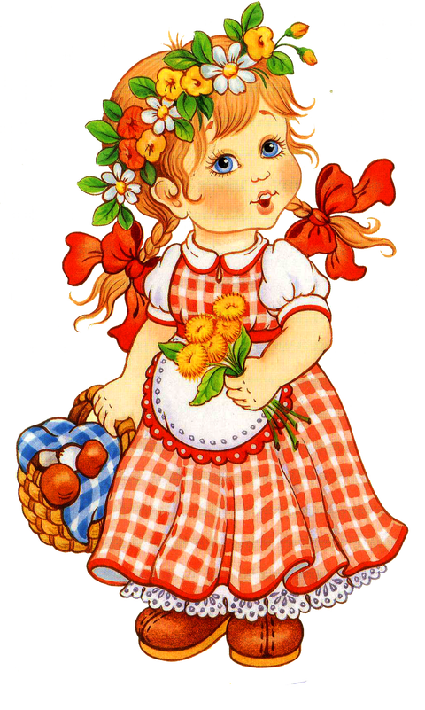
Ребенок Мама, мама, мамочка,
Солнышко моё!
Как с тобою радостно,
Как с тобой тепло!
Без тебя в душе моей
Не цветут цветы.
Буду счастлива тогда,
Если рядом ты.

Ребенок Когда я вижу маму,
Хочу поцеловать.
Хочу обнять так крепко,
Чтоб нежность перенять.

Ребенок Сегодня с праздником весны
Спешим мы вас поздравить!
Ах, да! Забыли поцелуй
«Воздушный» вам отправить!
(«воздушный» поцелуй)

Ребенок Мы для вас родных, любимых
Дружно песню пропоем.
Пожелаем дней счастливых,
Все вместе: Поздравляем с женским днем!

Исполняется песня «Мама»

Ребёнок:
Бабушка моя любимая!
С праздником, моя милая,
Хочу я поздравить тебя в этот день!
Мне было сочинить не лень
Стихи и поздравления тебе
В весёлый солнечный денёк
Желаю тебе счастья,
Здоровья и тепла,
Чтоб долго и спокойно
Жизнь твоя текла.

Ребёнок:
И сказать «спасибо» мы нашим бабушкам должны.
Мы всегда пример берём с наших бабушек во всём.
Они трудятся весь день, гонят прочь из дома лень!
Бабушки, мы любим вас, эта песенка для вас!
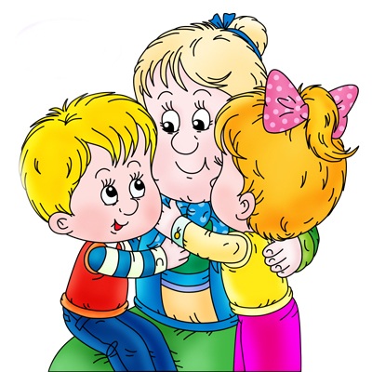

Исполняется песня «Про бабушку»
Дети садятся на стульчики.

Ведущий: Что за шум и тарарам? Кто-то в гости рвётся к нам? Что ж тихонько посидим, кто же это поглядим!
Мачеха: Да, пустите вы нас, мы спешили, дорогу искали. Доченьки не зря плутали! Всё-таки сюда попали!
Ведущий: Да! Но вы так скандалите! Перестаньте! Мало того, что опоздали на праздник, так ещё и ругаетесь.
Мачеха: Какой праздник! Вижу здесь полно ребят! Что же это, детский сад? Ну вот! Пустите нас немедленно! Моим дочкам как раз и не хватает этого самого воспитания, образования, внимания и ещё всего другого. Хочу, чтобы они стали такими же обаятельными и привлекательными женщинами, как я!
Ведущий: Да, такие женщины как вы редко встречаются!
Мачеха: Я что-то не пойму? Не уж то не понравилась вам? Эх ты! Во мне не увидала красоты! Ну, может я, немного толстовата, но в этом всё конфеты виноваты! А так! Я очень симпатичная, ну а душа моя и вовсе необычная!
Ведущий: Вы очень странно себя ведёте! Ведь сегодня в нашем детском саду мы отмечаем Женский день. А вы такая почтенная женщина и что себе позволяете! не мешайте нам проводить праздник, конкурсы, петь песни и танцевать танцы на нашем балу.
Мачеха: Танцевать! О! Я очень люблю танцевать! Дочурки! Ко мне!
Ведущий: Вы умеете танцевать?!
Мачеха: Мы это можем доказать! Крошки! Стройся! Да, не так! Не кружочком, а в рядочек! Натягивай! Дочка, объявляй номер!
1Дочка: Сейчас мы будем танцевать танец маленьких уток!
2дочка: Да не уток, а лебедей
Мачеха: А почему нам никто не хлопает?
2дочка: А! Тёмный народ, классических ритмов не понимают!
1дочка: Даже не поблагодарили за танец! Тьфу!
Ведущий: Спасибо вам, конечно, за танец, но я думаю, что дочуркам вашим, действительно лучше остаться для воспитания и обучения в нашем детском саду, потому что наши дети умеют танцевать гораздо лучше! А ведь они намного меньше ваших крошек!
Танец девочек
Ведущий: Вот какие молодцы наши девочки!
Дочка: Маманечка! Мы тоже хотим также танцевать и также выглядеть. Кто их этому научил?
Ведущий: Этому они научились в нашем детском саду, здесь их учат воспитатели!
Мачеха: А кто же это такие? Вошпитатели!
Ведущий: Сейчас узнаете, наши дети приготовили о них свой рассказ.

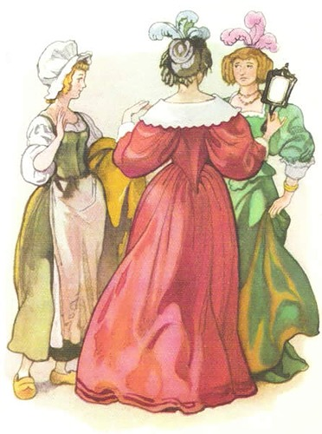
Ребенок Вы для нас вторые мамы!
Пусть капризны мы или порой упрямы,
В детском садике бываем,
Вашей доброты на всех хватает.
Носики вам ласково утрёте,
Песенку весёлую споёте.
Сказочку расскажите, глядишь,
И уже смеётся ваш малыш.
Тяжела, трудна, порой работа, ваша.

Вед: Ваши дети сегодня преподнесли вам праздничный букет из трогательных слов, волшебных нот, веселья и задора. И мы, воспитатели, тоже не могли остаться в стороне и приготовили свой букет. Букет сладких грез и желаний. В каждом из цветков предсказание вашей судьбы.
Вносится корзинка - букет из конфет – пожеланий. Каждый из гостей вытягивает свой «сладкий» цветок и зачитывает предсказание.
ПРЕДСКАЗАНИЯ
1 .Вам удачи, счастья, мира! Будет вам своя квартира!
2. Сохранить желаю стиль! Будет вам автомобиль!
3. Не покинет вас удача! Будет новая вам дача!
4. Предсказанья смысл прост! Будет вам карьерный рост!
5. Я желаю вам везенья! Ждет в семье вас прибавленье!
6. Окружал вас чтоб уют! А доходы возрастут!
7. Пусть сопутствует успех! Вам учиться лучше всех!
8. Впечатлений много разных! В путешествиях прекрасных!
9. Не тревожит пусть забота! Ждет вас новая работа!
10. Не скучать желаю зря! Будут новые друзья!
11. Ждите друзей настоящих! Особенно, среди вышестоящих!
12. Ждите рост семейного дохода и отпуск в любимое время года!
13. Обретете счастье вновь – встретив новую любовь!
14. Знайте, каждый день, и каждый час кто-то думает о вас!
15. Для сердца ожидает вас услада - большое повышение оклада!
16. Ждет вас поездка в Европу и удача по гороскопу!
17. К вам успех уже идет – впереди наследство ждет!
Мачеха: Ой, а эти, коротко стриженные - это кто у вас? Принцы!?
Дочки: Не может быть! Не может быть!
1Дочка: Слышала, что маманька сказала? По-моему я для этих принцев очень подхожу.
2Дочка: Тоже мне нашлась принцесса! Ты на себя в зеркалу, когда в последний раз глядела?
1Дочка: Да ты! Да у тебя ноги кривые! Вот!
2Дочка: Да мне они и вообще не нужны! Во! Смотри! Этот слишком худоват!
1Дочка: Ну-ка, а для меня! Ой! Ой! Этот ростом маловат!
Мачеха: Ничего дочи! Я для вас сейчас папку найду! (осматривает) Этот очень молодой. Этот здесь сидит с женой!
2Дочка: Мама! Уходим из этого сада!
1Дочка: Мы пойдём в другое место и раскинем там аркан, чтобы принц великолепный перед ножками упал! уходят)
Ведущий: Да, хоть нашим гостям и не понравились наши мальчики, но мы-то знаем, что они настоящие мужчины, и для наших юных леди они приготовили сюрприз.
Мальчик В наших группах всех девчонок
Знаем мы почти с пелёнок,
Пусть они нас ростом ниже,
Но зато спокойней, тише.

Иногда совсем не видим,
Как и чем, мы их обидим,
Можем отобрать игрушку,
Попинать слегка подушкой.
Вместе Вы простите нас за это - Лера, Настя, Женя, Соня.

Танец мальчиков

Появляется Золушка
Золушка:
Ах, как чудесно в этом зале!
Вы тут часто все бывали?
А я случайно, первый раз,
Мне мачеха дала наказ
Всю посуду перемыть,
Полы в доме отскоблить,
И сестер на бал собрать.
Не знакомы вы со мной?
У меня вопрос простой,
Кто я? Дружно всем скажите,
Мое имя назовите.
Все:
Золушка!
Золушка:
По ступенькам я бежала
И тогда, что потеряла? (туфельку)
Ведущий:- Золушка, почему же ты такая грустная? Неужели все не можешь забыть ту историю с туфелькой?
Золушка:
Был такой чудесный бал,
Сам король там танцевал,
А потом я убежала,
Туфельку там потеряла.
Ведущий:
Мы по следам твоим пошли
Одну туфельку нашли
А со второй как повезет
Ее рыцарь принесет
Игра «Золушки на туфелька»
Золушка:
Исполнилась моя
Заветная мечта –
Туфелька хрустальная
Мне счастье принесла!
Исполняем песню «8 марта»

Ребенок.
На прощанье пожелаем
Не болеть и не стареть.
Вам же, мамы, обещаем
Помогать и песни петь!
Ребенок
Пусть ваши улыбки, как солнце,
Нас радуют в жизни опять!
И в ясный денёк из оконца
Пусть будут лучами сиять.
Ребенок Дорогие наши мамы!
На прощанье ещё раз
Мы хотим поздравить вас.
Милым мамам, дорогим
Счастья мы желаем.
С днём весенним, золотым
Поздравляем! (хором)

Ведущий:.В зале весна наступила у нас от света, сияния маминых глаз!
Так пусть же весна принесёт навсегда здоровье и молодость в ваши дома.
Пусть мира весна принесёт всей планете, пусть будут всегда ваши счастливы дети и каждый ребёнок пусть будет здоров, а вам, дорогие, всем - море цветов!
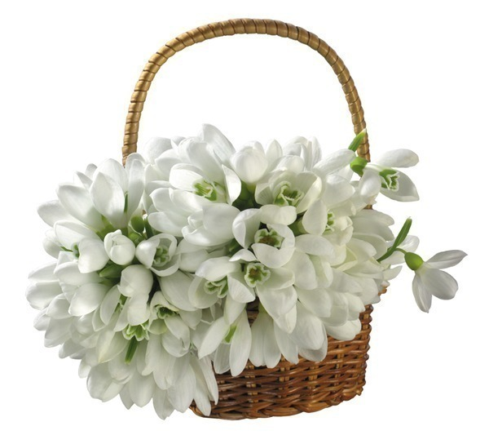

Сценарий утренника на 8 марта в
старшей группе «Дюймовочка»
«В гостях у золушки»

Цель: автоматизация в речи поставленных звуков. Пополнение и активизация словаря по теме « Весна». Развитие и совершенствование артикуляционной, мелкой и общей моторики. Развитие слухового и зрительного восприятия, памяти, словесно – логического мышления. Развитие речемыслительно деятельности учащихся, связной речи. Развитие навыков самоконтроля письменной и устной речи. Воспитание наблюдательности и воображения, интереса. Привитие любви к русской поэзии, к родной природе, музыке.

Выполнили:
Довгаль К.А.
Подпорина В.И.
Путырская Н.А.
Муз. Руководитель
Вивчаренко С.С.

